安徽省无为中学2017-2018学年高二数学上学期开学考试试题 理
（时间：120分钟分值：150分）
第Ⅰ卷（选择题共60分）
一、选择题：本大题共12小题，每小题5分，共60分.在每个小题给出的四个选项中，有且只有一项符合题目要求.
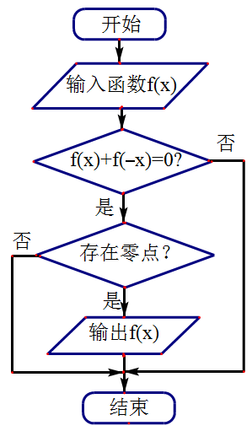
7．如图，在△ABC中，AD⊥AB，BC=BD，AD=1，则等于
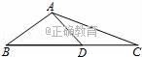
A． B． C． D．
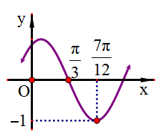
A．3 B．4 C．5 D．无数
第Ⅱ卷（非选择题共90分）
二、填空题：本大题共4小题，每小题5分，共20分.
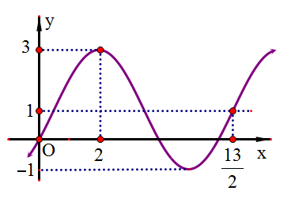
16．给出四个命题：（1）若sin2A=sin2B，则△ABC为等腰三角形；（2）若sinA=cosB，则△ABC为直角三角形；（3）若sin²A+sin²B+sin²C＜2，则△ABC为钝角三角形；（4）若cos（A﹣B）cos（B﹣C）cos（C﹣A）=1，则△ABC为正三角形，以上正确命题的是 ．
三、解答题：本大题共6小题，共70分.解答应写出必要的文字说明或推理、验算过程.
17. （本小题满分10分）
已知.
（Ⅰ）求的最小正周期；
（Ⅱ）求的单调增区间；
（Ⅲ）若[,]时,求的值域.
18. （本小题满分12分）
某校高一（2）班共有60名同学参加期末考试，现将其数学学科成绩（均为整数）分成六
个分数段，画出如下图所示的部分频率分布直方图，请观察图形
信息，回答下列问题：
（1）求70～80分数段的学生人数；
（2）估计这次考试中该学科的优分率（80分及以上为优分）、中位数、平均值；
（3）现根据本次考试分数分成下列六段（从低分段到高分段依次为第一组、第二组、…、第六组）为提高本班数学整体成绩，决定组与组之间进行帮扶学习．若选出的两组分数之差大于30分（以分数段为依据，不以具体学生分数为依据），则称这两组为“最佳组合”，试求选出的两组为“最佳组合”的概率．

0.025
0.015
0.010
0.005
40 50 60 70 80 90 100分数

19．(本小题满分12分)

20.(本小题满分12分)

21.(本小题满分12分)

22.(本小题满分12分)
设a为非负实数，函数f（x）=x|x﹣a|﹣a．
（Ⅰ）当a=2时，求函数的单调区间；
（Ⅱ）讨论函数y=f（x）的零点个数，并求出零点．

2017-2018学年度高二第一学期开学检测
数学（理科）答案
- 选择题
题号 | 1 | 2 | 3 | 4 | 5 | 6 | 7 | 8 | 9 | 10 | 11 | 12
答案 | C | D | B | D | C | D | B | B | D | A | A | B
- 填空题
- 简答题
17. 解:
………………………………………………………………………….. 4分
(Ⅰ)函数f(x)的最小正周期为 …………………………………………….5分
(Ⅱ)由
得
函数的单调增区间为 …………………….8分
(Ⅲ)因为,,
, ………………………………………….10分

18. 解：(1)N=60×(1-0.005-0.010-0.015×2-0.025)×10=18(人)．…….4分
(2)成绩在80分及以上的学生有60×(0.005+0.025)×10=18(人)，
∴估计这次考试中该学科的优分率为×100%=30%；. ……………………………8分
(3)所有的组合数：(1，2)(1，3)(1，4)(1，5)(1，6)
(2，3)(2，4)(2，5)(2，6)
(3，4)(3，5)(3，6)
(4，5)(4，6)
(5，6)
n=5+4+3+2+1=15，
符合“最佳组合”条件的有：(1，4)(1，5)(1，6)
(2，5)(2，6)
(3，6)
m=6，
所以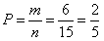。……………………………………………………………………………12分

22.解：（Ⅰ）当.a=2时，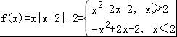，
①当x≥2时，f（x）=x²﹣2x﹣2=（x﹣1）²﹣3，
∴f（x）在（2，+∞）上单调递增；……………………………2分
②当x＜2时，f（x）=﹣x²+2x﹣2=﹣（x﹣1）²﹣1，
∴f（x）在（1，2）上单调递减，在（﹣∞，1）上单调递增；……………………………4分
综上所述，f（x）的单调递增区间是（﹣∞，1）和（2，+∞），单调递减区间是（1，2）．
（Ⅱ）（1）当a=0时，f（x）=x|x|，函数y=f（x）的零点为x₀=0；……………………………5分
（2）当a＞0时，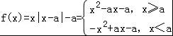，……………………………6分
故当x≥a时，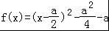，二次函数对称轴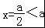，
∴f（x）在（a，+∞）上单调递增，f（a）＜0；……………………………7分
当x＜a时，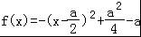，二次函数对称轴，
∴f（x）在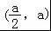上单调递减，在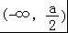上单调递增；
∴f（x）的最大值为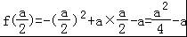，……………………………8分
1°当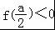，即0＜a＜4时，函数f（x）与x轴只有唯一交点，即唯一零点，
由x²﹣ax﹣a=0解之得函数y=f（x）的零点为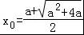或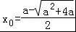（舍去）；……9分
2°当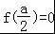，即a=4时，函数f（x）与x轴有两个交点，即两个零点，分别为x₁=2和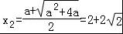；…………………………………………………………10分
3°当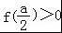，即a＞4时，函数f（x）与x轴有三个交点，即有三个零点，
由﹣x²+ax﹣a=0解得，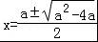，
∴函数y=f（x）的零点为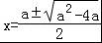和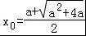．……………………………11分
综上可得，当a=0时，函数的零点为0；
当0＜a＜4时，函数有一个零点，且零点为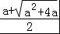；
当a=4时，有两个零点2和；
当a＞4时，函数有三个零点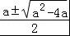和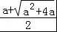．……………………………12分

